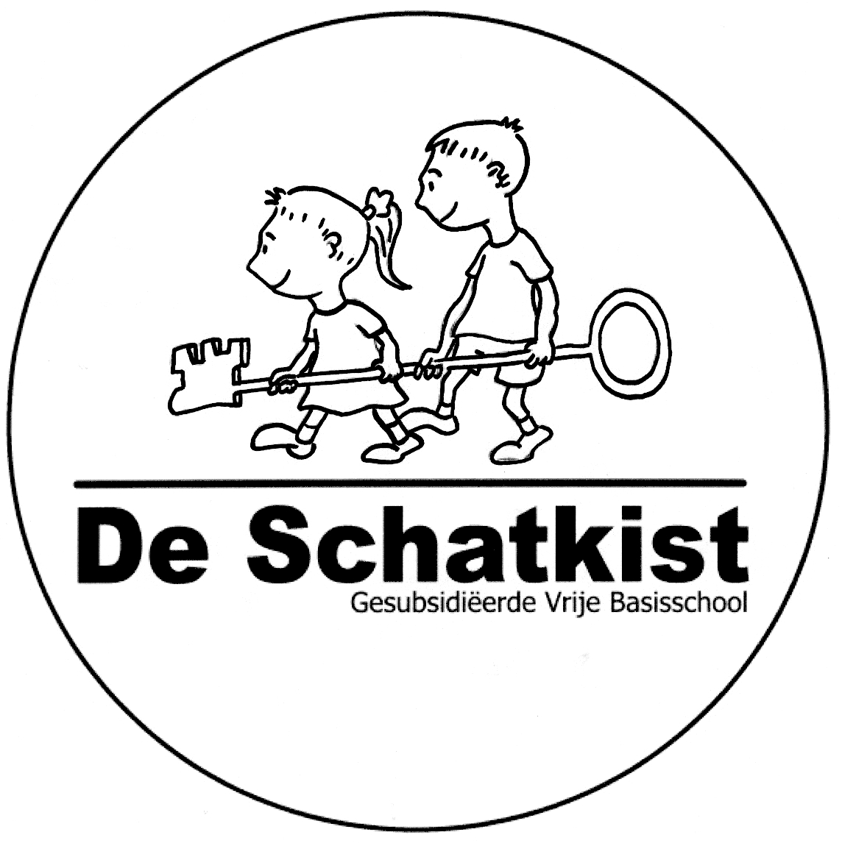

8/5/2020

Beste ouder,

Onze school kan veilig herstarten. Vanaf 15 mei krijgen sommige klassen dan enkele dagen les op school.

Of we dit scenario gaan aanhouden tot eind juni kan ik niet beloven. De veiligheidsraad, de ministers, de virologen… ze bepalen in eerste instantie of er nog verandering komt. Wij gaan er voorlopig vanuit dat het zo blijft.

Voor alle duidelijkheid: **de kleuters en de kinderen van het 3de, 4de en 5de leerjaar blijven thuis!** (tenzij het niet anders kan, dan kunnen ze naar de noodopvang komen.) De **afhaaldag van de pakketten** gaat door op woensdag in de voormiddag van 8.30 uur tot 12 uur.

De kinderen van het 1ste, 2de en 6de leerjaar krijgen les op school, maar niet alle dagen.

Bij de herstart maakt onze school tijd voor de emoties en zorgen van leerlingen. We doen dat voor alle leerlingen:

* de leerlingen die opnieuw les krijgen op school
* de leerlingen die thuis of in de opvang nieuwe leerstof krijgen.

**Wie start opnieuw op school vanaf 15 mei? En op welke dagen gaan ze naar school?**

In een aparte brief krijgen de ouders met een kind in het 1ste , 2de en 6de leerjaar meer uitleg!

|  |  |  |
| --- | --- | --- |
| **Leerjaar - groep** | **Startdatum** | **Wanneer lessen op school** |
| 6de leerjaar | 15 mei | 2 halve dagen per week van 8.30 uur tot 13 uur |
|  |  |  |
| 1ste leerjaar | 18 mei | 4 halve dagen per week van 8.30 uur tot 12 uur |
|  |  |  |
| 2de leerjaar | 25 mei | 2 halve dagen per week van 8.30 uur tot 12.30 uur |

De andere dagen leren de leerlingen thuis of in de opvang.

**Hoe houden we de school veilig?**

De veiligheid van onze leerlingen en ons personeel is het belangrijkste. Door een combinatie van maatregelen zorgen we voor een zo veilig mogelijke schoolomgeving.

* **Vaste groepen (contactbubbels)**: de groepen blijven zo veel mogelijk dezelfde. De leerlingen krijgen een vaste plaats in een vast lokaal. De verschillende groepen hebben geen contact met elkaar.
* **Aparte speeltijden**: de leerlingen gaan niet allemaal samen spelen op de speelplaats. Zo vermijden we contact tussen de verschillende groepen.
* **Afstand houden (1,5 meter)**: de leraars en leerlingen houden voldoende afstand van elkaar. In de klas, de gangen en op de speelplaats. De leerlingen krijgen les in kleinere groepen (maximaal 10 leerlingen).
* **Mondmaskers:** de leerlingen dragen geen mondmasker. De leraars dragen een mondmasker.
* **Netheid:** leraars en leerlingen kunnen vaak hun handen wassen of ontsmetten met handgel. De lokalen worden regelmatig verlucht. De school maakt de lokalen grondig schoon.

**Hoe werk je als ouder mee aan veiligheid op school?**

* Draag een mondmasker als je je kind naar school brengt of afhaalt.
* Zet je kind af of haal het op aan de ingang of uitgang van de school.
* Kom niet op het terrein van de school: niet in de gangen, niet in de klas.
* Hou 1,5 meter afstand van andere ouders en kinderen.
* Blijf niet praten aan de ingang of uitgang.
* Wil je praten met iemand van het schoolteam. Maak dan een afspraak via telefoon of via mail.

**Wat als je kind ziek is?**

* Zieke kinderen moeten thuisblijven.
* Is iemand van je gezin mogelijk besmet met corona of heeft iemand van je gezin corona? Dan moet je kind 14 dagen thuisblijven. Meer informatie over de procedure: <https://covid-19.sciensano.be/sites/default/files/Covid19/COVID-19_procedure_contact_NL.pdf>
* Behoort je kind tot de risicogroep bijvoorbeeld door een afgezwakte immuniteit? Dan beslist de behandelende dokter of je kind de lessen op school kan volgen of verder thuis blijft leren.
* Behoort iemand van je gezin tot de risicogroep bijvoorbeeld door een afgezwakte immuniteit? Dan mag je kind de lessen op school volgen. Tenzij de behandelende arts anders oordeelt.
* Wordt je kind ziek op school? Dan zetten we het in een apart lokaal. We vragen je dan om je kind af te halen. Neem daarna telefonisch contact op met de huisarts. Die zal beslissen of je kind moet getest worden.

**Wat gebeurt er als een personeelslid of kind op school besmet is met corona?**

* De besmette persoon krijgt de nodige verzorging.
* Het Centrum voor Leerlingenbegeleiding (CLB) doet een contactonderzoek en neemt de gepaste maatregelen.
* Het CLB onderzoekt met wie de besmette persoon contact had. Hoe lang en hoe intens was het contact? Dat bepaalt of het om een hoog risico contact of laag risico contact gaat.
* Is je kind een hoog risico contact van de besmette persoon? Dan moet je kind 14 dagen thuisblijven. Neem twee keer per dag de temperatuur van je kind. Krijgt je kind ziektesymptomen dan moet je de huisarts telefonisch contacteren.
* Is je kind een laag risico contact van de besmette persoon? Dan mag je kind naar school blijven gaan. Laat je kind buitenshuis een stoffen mondmasker dragen. Je kind moet ook 1,5 meter afstand houden van andere personen. Beperk extra sociale contacten en verplaatsingen. Krijgt je kind ziektesymptomen dan moet je de huisarts telefonisch contacteren.
* Word je niet gecontacteerd door het CLB? Dan mag je kind verder naar school blijven gaan.
* Een personeelslid dat ziek wordt op school, vragen we om naar huis te gaan en om de huisarts telefonisch te contacteren.

**Wat gebeurt er met de leerjaren die niet starten op 15 mei?**

Voor de leerlingen van de andere leerjaren verandert er niets. Ze krijgen de nieuwe leerstof nog altijd thuis of in de opvang.

**Hoe wordt de opvang georganiseerd?**

* Welke kinderen vangen we op?
  + Kinderen van ouders die niet thuis werken. De ouders werken in een cruciale sector of in een sector die opnieuw opstart.
  + Leerlingen die het moeilijk hebben thuis.

Twijfel je of je kind naar de opvang kan? Neem dan contact op met onze school.

* Als je opvang nodig hebt is het belangrijk om dit tijdig te laten weten. Stuur een mailtje naar: [karlien.berghmans@dsbvb.be](mailto:karlien.berghmans@dsbvb.be) Doe dit ten laatste de dag voordien voor 19 uur. Op deze manier kunnen we de veiligheid en de organisatie zoveel mogelijk afstemmen op de maatregelen.
* De leerlingen in de opvang blijven verder nieuwe leerstof krijgen, net zoals hun klasgenoten die thuis leren.
* We zorgen voor een veilige opvang. We gebruiken overal dezelfde maatregelen (zie boven).
* De groepjes van leerlingen in de opvang hebben geen contact met de groepjes leerlingen die les krijgen op school.
* De noodopvang wordt georganiseerd in de gebouwen van de kleuterschool. Deze leerlingen/kleuters komen binnen langs de poort van de Walemstraat en worden ook via deze ingang afgehaald op het einde van de dag.
* Naschoolse opvang (tussen 15.30 uur en 19 uur) gebeurt via Napewaki. Op voorhand inschrijven is noodzakelijk. ( [administratie.napewaki@vdkkomma.be](mailto:administratie.napewaki@vdkkomma.be))

**Wat leren de leerlingen? En hoe gaan we hen opvolgen?**

* We beperken ons tot de essentiële onderwijsdoelen. We zorgen voor een evenwichtig en afwisselend vakkenpakket.
* Leerlingen mogen niet overbelast worden. Daar zorgen de leraars voor. Ze zorgen voor een evenwicht tussen lessen op school, thuis nieuwe leerstof krijgen en taken en oefeningen.
* Uitstappen, pedagogische studiedagen, sportdagen en facultatieve verlofdagen gaan niet meer door dit schooljaar. Zo hebben de leerlingen meer tijd om te leren en te oefenen.
* Iedereen krijgt een eerlijke evaluatie. We geven alle leerlingen alle kansen om te bewijzen wat ze kunnen.
* Door de coronacrisis kunnen een aantal afspraken van het schoolreglement niet uitgevoerd worden. Dat is overmacht. Daardoor wijzigt ons schoolreglement.
* Leerlingen en leraars moeten het schooljaar goed kunnen afsluiten. We laten je nog weten hoe we dit zullen organiseren.

**Hoe bereid je als ouder je kind voor?**

* Praat met je kind. Stel het gerust dat het weer veilig naar school kan. Zit je kind in een leerjaar dat nog niet terug naar school mag? Leg dan uit waarom dat nu nog niet kan.
* Bereid je kind voor: via welke weg gaat je kind naar school, wat moet het doen op de bus of tram, leg uit waarom veel mensen een mondmasker dragen.
* Is het moeilijk om opnieuw naar school te gaan? Neem contact op met de klasleraar of zorgleraar. Samen kunnen jullie oplossingen bespreken.

**Hoe kan je je kind helpen om te leren?**

Ook als je kind weer lessen op school krijgt, verandert er voor jou niets. Want je kind blijft ook thuis leren en oefenen.

Enkele tips:

* Blijf in de buurt om vragen te beantwoorden.
* Wanneer kan je kind werken voor school? Maak samen een plan op.
* Maak voldoende tijd om te ontspannen, ook voor jezelf.
* Gaat het moeilijk om thuis te leren? Neem contact op met de klasleraar. Samen kunnen jullie oplossingen bespreken.

We weten dat het niet gemakkelijk is. Je doet wat je kan, dat is meer dan voldoende.

**Meer informatie?**

* Wil je graag meer weten over de heropstart van scholen?

<https://onderwijs.vlaanderen.be/nl/heropstart-lessen-op-school-informatie-voor-ouders>

* Algemene info en veelgestelde vragen: [www.info-coronavirus.be](http://www.info-coronavirus.be/)

|  |
| --- |
| We volgen de beslissingen van de Nationale Veiligheidsraad. We kunnen de lessen op school enkel herstarten, als de Veiligheidsraad de beslissing en de timing niet verandert. |